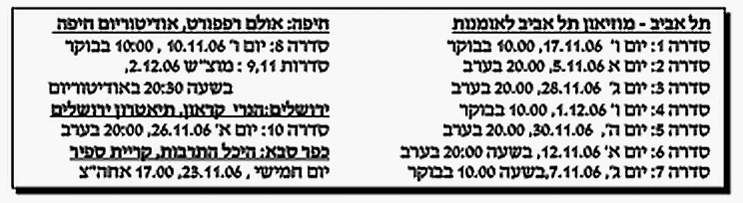
מועדים נוספים:
עין השופט, אולם, יום ג', 14.11 בשעה 20.30
גבעת ברנר, אולם , מוצ"ש, 18.11 בשעה 20.30
נהריה, היכל התרבות, יום א, 19.11 בשעה 20.30
בית שאן, הקמרון, יום ג', 21.11.06 בשעה 20.30
גבעתיים, תיאטרון, מוצ"ש, 25.11.06 בשעה 20.30

